TOPSHOW 2014集群发布软件V2.7使用说明
  - 点击桌面快捷方式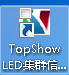，打开客户端登入界面
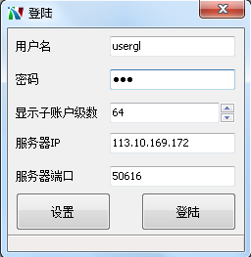
输入默认管理员账号、密码、服务器IP地址和端口号
默认的管理员账户和密码为：admin,admin
  - 进入客户端软件编辑界面
主界面分为：广告编排、广告管理、终端管理、命令审核、账户管理,敏感词，日志管理如下图
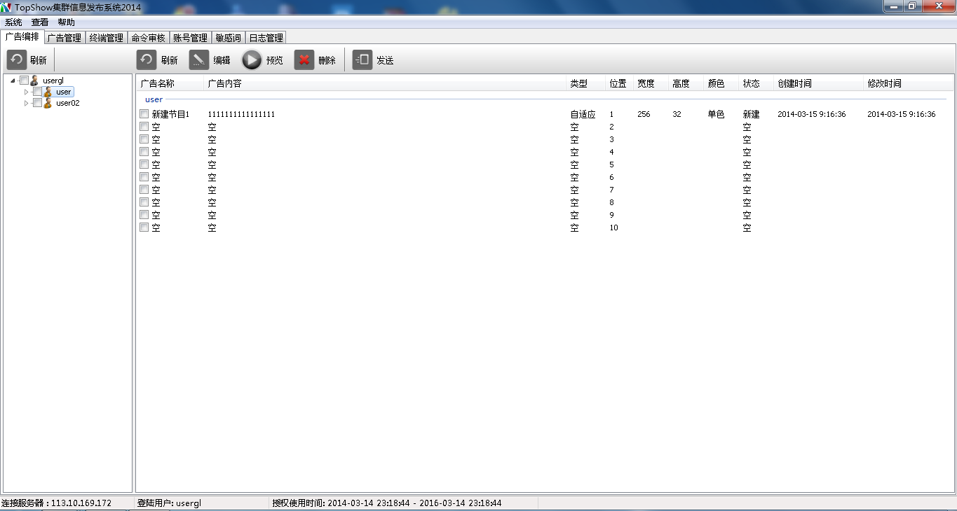

（一）广告编辑
①、广告编辑
左边界面，是用户分组列表和终端列表，终端状态高亮表示在线，黑屏表示不在线
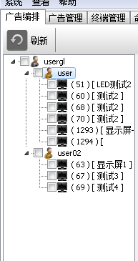
中间界面是节目编辑区域，提供数据刷新，编辑，删除，和发送功能
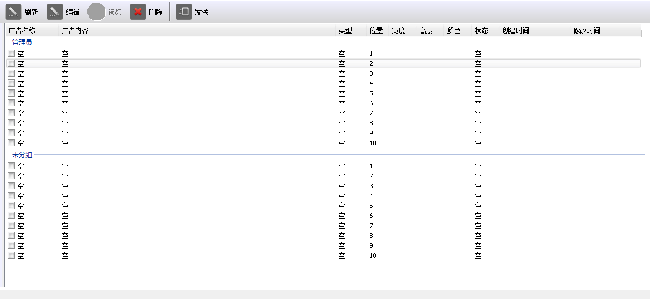

点击“编辑”按钮，提供2种节目类型：自适应节目，群编节目，如下图
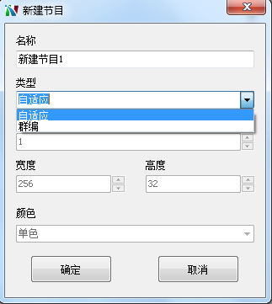
- 自适应编辑方式：适应于LED门楣集群编辑，只需输入相应的文字，和指定相应特效/停留时间、速度等级，就可以，软件会自动适应显示屏的高度和宽度显示，编辑节目如下图所示，点击保存退出。软件编辑保存后，需要点击刷新，相应的数据记录才会在客户端显示。
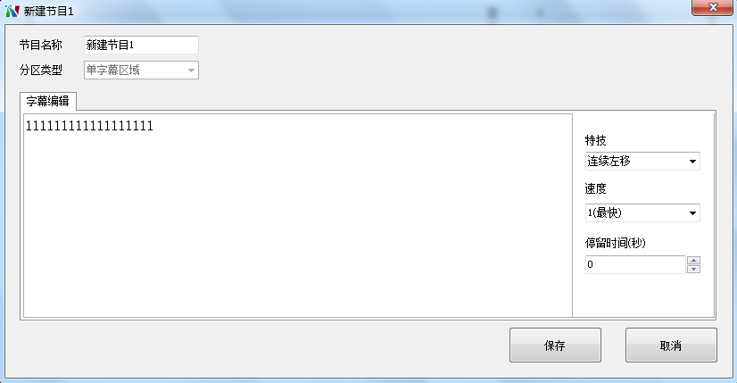
- 群编方式：
点击“编辑”，在新建节目节目里， 类型选择“群编”，指定节目的宽度、高度和颜色
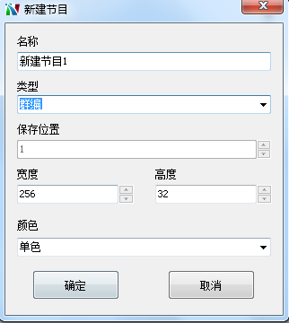
点击确认后，软件会弹出，LED通用编辑窗口，如下图所示，改界面的编辑说明，见TOPSHOW2013通用软件说明书，编辑后，点击“保存”。
软件编辑保存后，需要点击刷新，相应的数据记录才会在客户端显示。

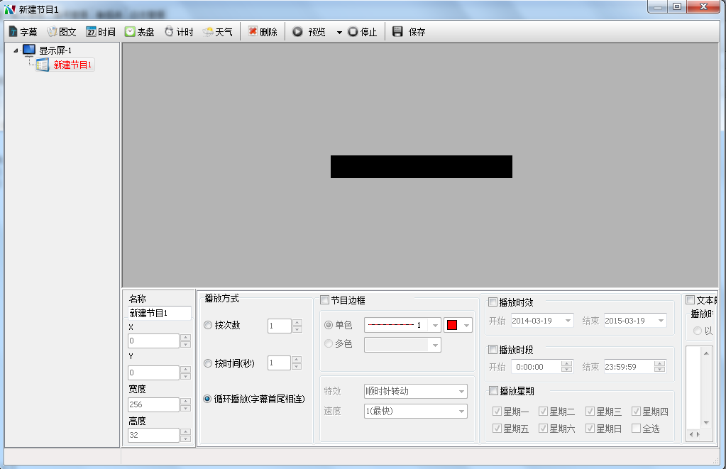
②、广告预览
点击“刷新”，然后选中相应的节目信息，点击“预览”，弹出如下预览界面

③、广告删除
点击“刷新”，然后选中相应的节目信息，点击“删除”，将该节目删除，然后点击“刷新”，查看改节目是否删除完毕
④、广告发送
勾选节目编辑区里面需要发送的节目源，然后，在左侧终端列表里面，勾选需要发送的终端，然后点击“发送”。
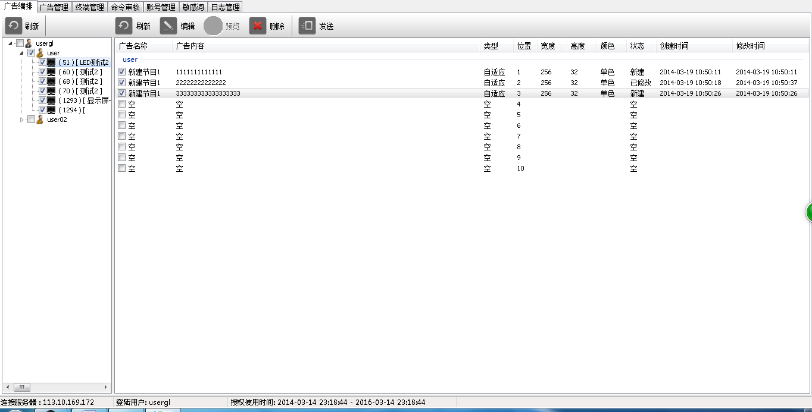

（二）、广告管理
该界面提供对所有终端当前播放的节目源，预览、删除功能。
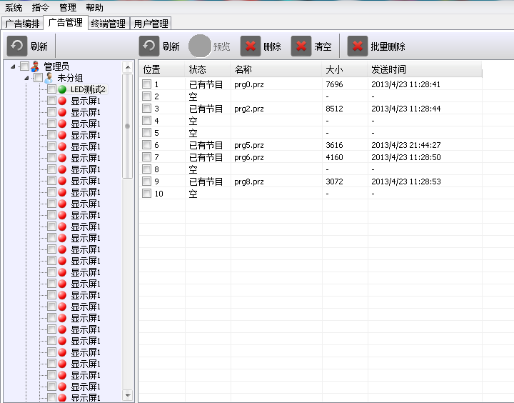
操作方式如下：
点击刷新，将终端类别刷新出来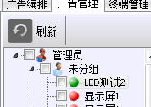，然后选择相应的的终端，然后点击右边节目单上的“刷新”，如下图，可将当期该终端正在播放的列表，显示出来，然后勾选选择相应的节目，可以进行预览和删除操作。
该节目，提供节目位置信息、状态、名称、节目大小及其发送时间的查看
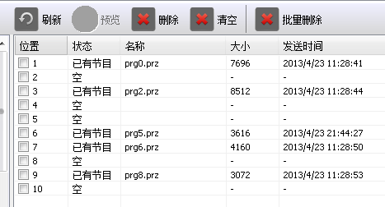
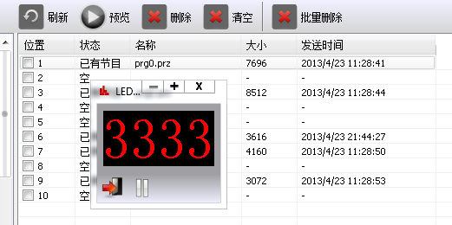

（三）、终端管理
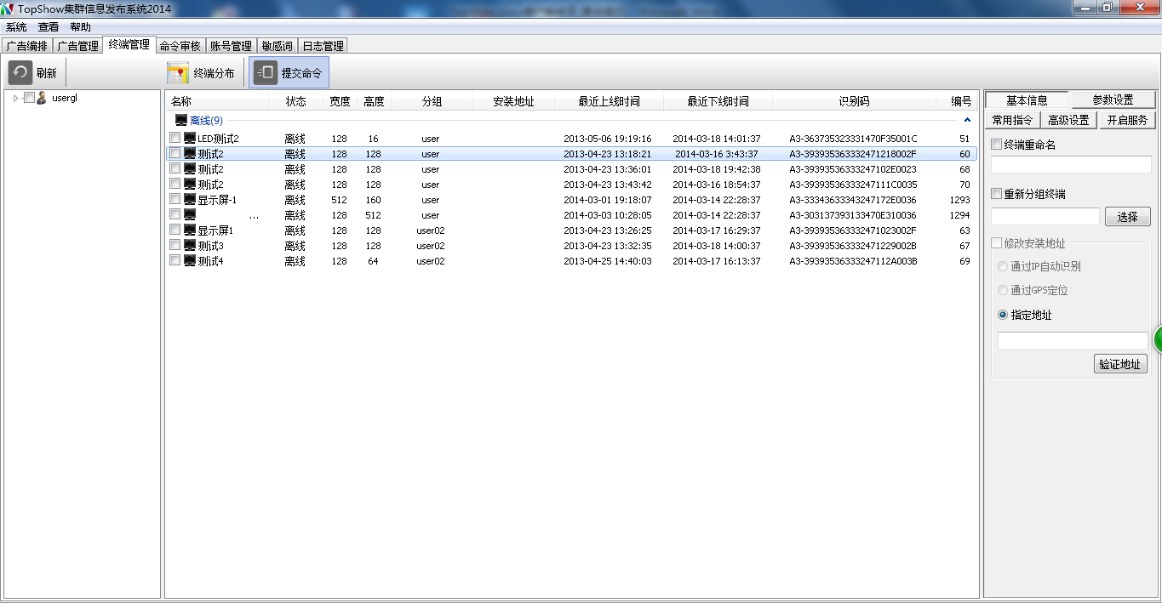
使用方式如下：点击“刷新”，改界面列出所有的终端清单，分为在线和离线两组，勾选右边界面的几个项目下的参数，然后勾选相应要修改的LED终端，最后提交命令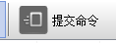。该界面的右侧有提供基本信息、参数设置、常用指令、高级设置、开启服务几个项目。
- 基本信息：提供终端分组、终端重命名及其显示屏位置等信息的修改。
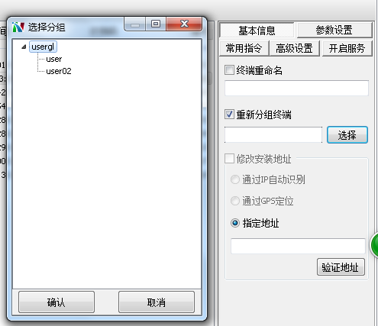
- 参数设置：提供LED显示屏参数和扫描参数的设置
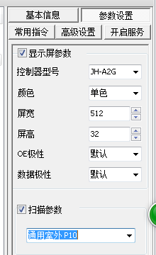
- 常用指令：提供LED显示屏亮度调整和时间校正功能
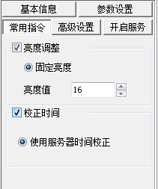

- 高级设置：提供LED终端服务器的登入地址和端口号修改，以及控制卡的固件的远程升级
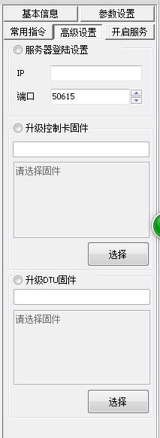
- 开启服务：该服务器平台提供自动校时和天气预报功能的服务器，自动校时时间保持和服务器同步，天气预报来自中国气象网的官方数据，实现定时定点的自动发布。
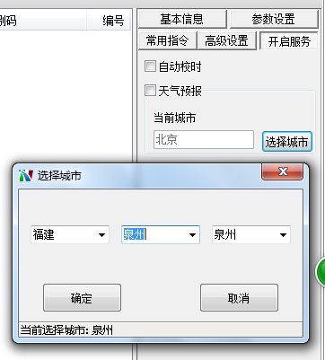

（四）、账户管理
- 、添加用户
右键点击账户列表，如下，添加子账户
用户级别划分：管理员》1级别》2级用户》到64级别
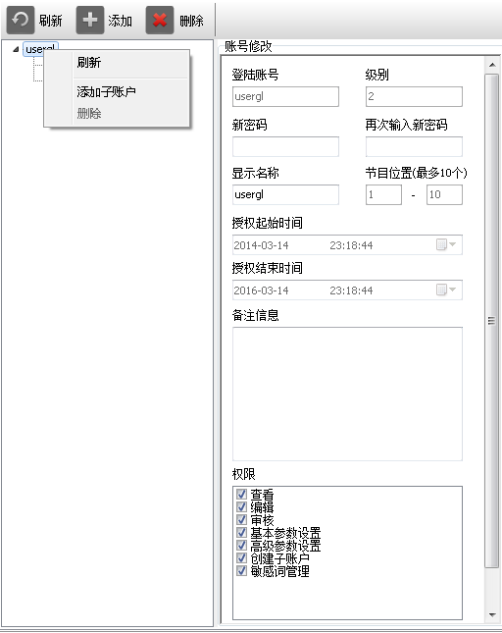
如下图，输入子账户的账户登入名、密码、显示名称、节目位置分配、账户的权限及其该账户的授权开始和结束时间，以及该账户的备注信息，然后提交
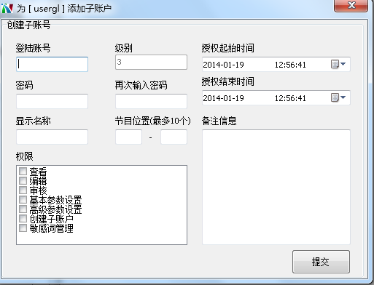
- 、账户修改
账户修改功能，提供为现有的用户账户提供账户密码、显示名称、节目位置分配及其该账户的授权开始和结束时间，以及该账户的备注信息，然后提交修改 。
（五）、日志管理
选中左边某个账户，并且选择日志的筛选条件吗，然后点击刷新
可以清晰的看到，日志的表格，日志的状态有份审核通过待执行、执行成功、执行失败、命令取消四种模式，分别用蓝色、绿色、红色、灰色区分开。其中审核通过等待执行的状态 可以通过“命令取消”，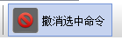，来取消命令的执行，转为命令取消。
